实验室台柜材质规格与施工要求

1、中央台（钢木结构）(含电脑位)
钢框架:采用1.5mm厚40mm*60mm优质C型钢材，连接冷轧钢板冲压一体成型专用连接件连接，使整体框架结构更为合理，其承重性能及整个台体的稳定性特别强；钢材质表面经酸洗、磷化、静电粉沫喷涂处理，高温固化处理。整体牢固稳定，抗腐性好，承重性强，具有耐腐蚀、防火、防潮等功能、承载力强等特点。
台面: 采用优质品牌12.7mm厚黑色实芯理化板，具有耐强酸强碱，耐腐蚀。台面边沿加厚为25mm；实验台与墙面接触部分安装80mm高挡条（与实验台台面材质相同）。
柜体：采用高压、防潮、耐冲击的16mm厚时尚灰优质E1级三聚氰胺密度板，所有断面都采用2mm厚的PVC防水封边条热熔处理，与板材质熔为一体，粘力强、密封性好、防水、外形美观经久耐用。所有板件采用折装式三合一连接，结构稳固，承重性能好且易于拆迁。
柜门：采用18mm厚湖蓝色优质E1级三聚氰胺密度板， 以2mm厚PVC封边条封边作防水处理。
抽屉:其它部件材质同柜体一致。两侧采用三节静音导轨。
插座：国际通用型实验室专用多功能插座。
滑轨：采用DTC三节静音滑轨，抽送轻滑无噪音，强度高，长期负重不变形。
铰链：采用DTC优质铰链。
拉手：采用一字型暗扣手，方便美观。
脚垫：采用优质不锈钢与高强尼龙组合地脚，具有防滑减震和高低可调功能，可调高度50mm，防酸、碱腐蚀，承重力强等特点。
中央台样式：
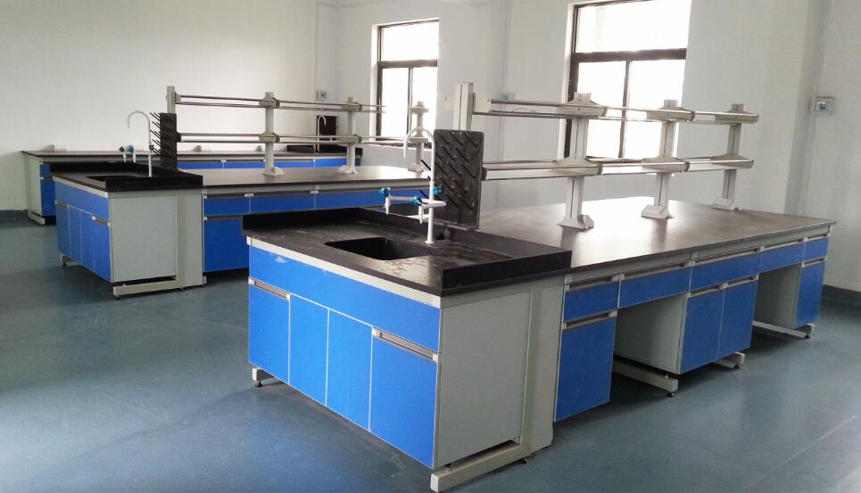
2、边台（钢木结构）（含电脑位）
钢框架:采用1.5mm厚40mm*60mm优质C型钢材，连接冷轧钢板冲压一体成型专用连接件连接，使整体框架结构更为合理，其承重性能及整个台体的稳定性特别强；钢材质表面经酸洗、磷化、静电粉沫喷涂处理，高温固化处理。整体牢固稳定，抗腐性好，承重性强，具有耐腐蚀、防火、防潮等功能、承载力强等特点。
台面: 采用优质品牌12.7mm厚黑色实芯理化板，具有耐强酸强碱，耐腐蚀。台面边沿加厚为25mm；实验台与墙面接触部分安装80mm高挡条（与实验台台面材质相同）。
柜体：采用高压、防潮、耐冲击的16mm厚时尚灰优质E1级三聚氰胺密度板，所有断面都采用2mm厚的PVC防水封边条热熔处理，与板材质熔为一体，粘力强、密封性好、防水、外形美观经久耐用。所有板件采用折装式三合一连接，结构稳固，承重性能好且易于拆迁。
柜门：采用18mm厚湖蓝色优质E1级三聚氰胺密度板， 以2mm厚PVC封边条封边作防水处理。
抽屉:其它部件材质同柜体一致。两侧采用三节静音导轨。
插座：国际通用型实验室专用多功能插座。
滑轨：采用DTC三节静音滑轨，抽送轻滑无噪音，强度高，长期负重不变形。
铰链：采用DTC优质铰链。
拉手：采用一字型暗扣手，方便美观。
脚垫：采用优质不锈钢与高强尼龙组合地脚，具有防滑减震和高低可调功能，可调高度50mm，防酸、碱腐蚀，承重力强等特点。
边台样式：

3、吊柜（板式结构）
采用18mm优质E1级三聚氰胺密度板，柜门为条纹玻璃门，德国产全自动封边机封边，德国进口封边胶、优质PVC封边条封边，柜内设计一活动层板。
吊柜样式：
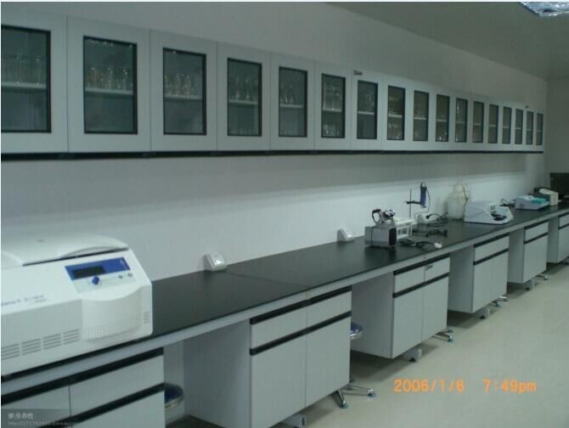

4、试剂架：（全木结构）
1、双层结构，配优质多功能电源插座。
2、立板采用18mm厚优质E1级双饰面三聚氰胺密度板，2mm厚优质PVC封边。
试剂架样式：

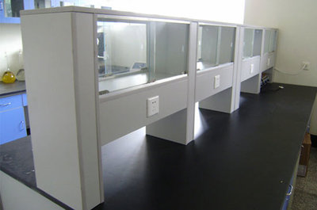
- 水盆水嘴
[水盆] 耐酸碱PP材质，不积聚有机沉淀物，下托式安装，水槽外沿顶部与台面持平，便于将台面积水扫入槽内内径尺寸 L 500 x W400 x D300 mm
[水龙头]实验室专用三口水龙头,黄铜合金喷涂环氧树脂防腐层，精密陶瓷阀，上方一口可360°旋转，出水口为铜质活动式尖咀型
水盆、水嘴样式：
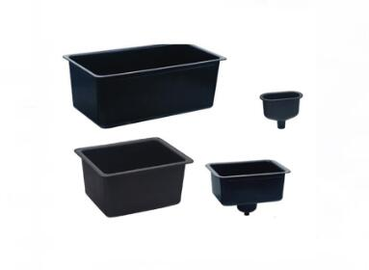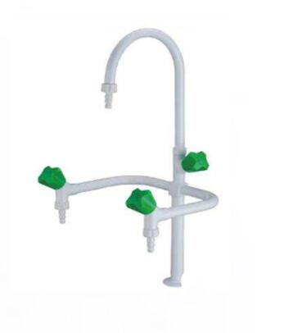

6、电源盒及插座
实验台每米配1组六孔多功能插座，国标86型三孔多功能插座，220V/10A。
7、全钢通风柜：
采用旋转排气方式，撤底改良了传统排气方式（直排）的缺点，使其空间更大，视野更佳，排气更撤底、噪音更低等优点。（美国飞世尔样式标准配置）
外 壳：采用1.0mm厚的冷轧钢板、经数控冲床、数控折弯，环氧树脂粉底烤漆，涂层厚度为80微米，做为防腐处理。
内衬板、导流板：采用5mm厚抗倍特板。
台 面：采用福莱纳或者盛福莱12.7mm厚墨绿色实心理化板。
拉 手：采用暗扣手。
铰 链：采用DTC优质铰链，弹性好，外型美观，使用过程中无噪音，耐腐蚀，使用寿命长。
视 窗：5mm厚的钢化玻璃，滑动自如，可停于任意位置，开启高度200-750mm。
日光灯：30W日光灯壹支隐于顶板下，不与通风柜内气流接触，易更换。
水槽、水嘴：实验室专用 PP水杯。
配备控制面板，柜内照明系统、电路系统、风量调节系统均能在控制面板操作；配30W防腐照明灯，台面照明度大于400LUX；
配备实验室专用单口水龙、PP水杯一套及相应上下水配套设施，水杯与台面整体焊接，美观实用；采用高密度PP沉淀式水头;防止水管阻塞及堵臭功能，易于拆卸保养；
采用实验室专用10A或16A三极多功能插座，具有防尘、防酸碱、防水设计；并配置漏电保护开关。
全钢通风柜样式：
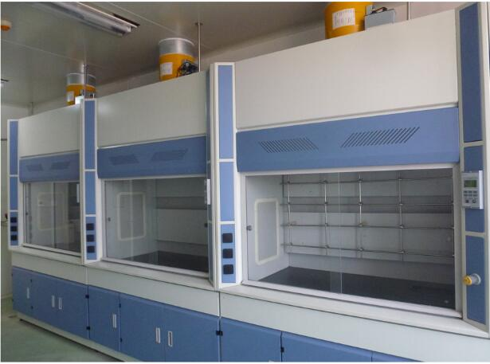
8、原子吸收罩（桌上型吸风罩）：
不锈钢材质，采用1.2mm厚优质不锈钢板经折弯焊接加工而成，交叉角平面均光滑过渡，焊接处无毛刺、假焊且打磨光滑平整。
原子吸收罩样式：
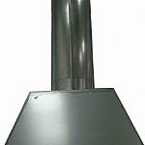

9、万向抽气罩：
悬挂式
关节：高密度PP材质，可360°旋转调节方向，易拆卸、重组及清洗;
关节及密封圈：不易老化之高密度橡胶
关节连接杆：304不锈钢;
关节松紧旋钮：高密度PP材质，内嵌不锈钢轴承，与关节连接杆锁合;
气流调节阀：手动调节外部阀门旋钮，控制进入之气流量拱形
固定底座：非粘接而成，模具注塑一体成型，牢度强，不脱底;
活动范围：以固定架为中心最大活动半径为1340mm;
杯型集气罩:高密度PP材质；
万向抽气罩样式：
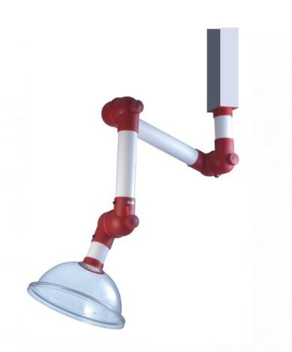
10、试剂柜：
材 质:铝木结构
立 柱：采用实验室专用铝合金材质（27*38mm，38*38mm）
柜 体：采用16mm厚时尚灰优质三聚氰胺密度板，所有断面经优质PVC封边防水处理。
门 板：采用18mm厚湖蓝色优质E1级三聚氰胺密度板， 以2mm厚PVC封边条封边，与板材熔为一体，黏结牢固可靠。上门板内框镶嵌4mm透明玻璃。
层 板：采用18mm厚优质E1级三聚氰胺密度板,活动式层板可自由拆卸或调整高度。
试剂柜样式：
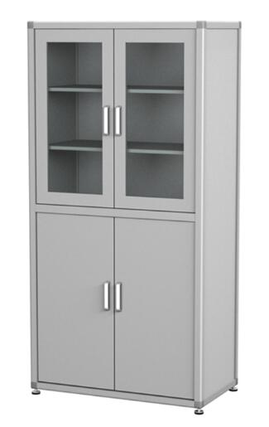

11、气瓶柜：（全钢结构）
采用1.0mm厚冷扎钢板经模具冲压折弯焊接加工而成，暴露焊接部分打磨，无论垂直方向及水平方向其交叉角平面均光滑过渡，焊点无毛刺及假焊，且经打磨干磨平整并作防锈处理。柜内设气瓶卡带，对开柜门，带玻璃视窗。所有钢材经除油、磷化除锈处理，表面静电环氧树脂粉沫喷涂。
注 意：不要把易燃易爆混合性气体放在一个柜体内。
气瓶柜样式：
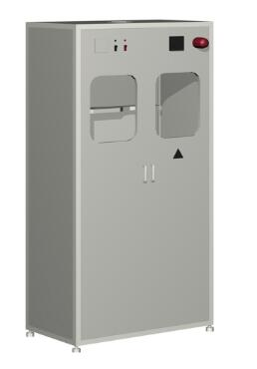

12、样品柜：（铝木结构）
框架采用铝合金型材，上部四面采用厚度为5mm透明玻璃；下部高600mm，板式结构，对开门，内高活动板层。
样品柜样式：
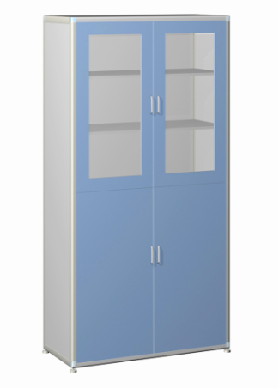

13、更 衣 柜：（铝木结构）柜内置挂衣杆。
铰 链：采用DTC优质铰链，弹性好，外形美观，使用寿命长。
把 手：铝合金亚光拉手。
地 脚：专用可调地脚，具有承重、防潮、抑菌、耐腐蚀及调节水平的功能，外型美观，设计人性化。
更衣柜样式：
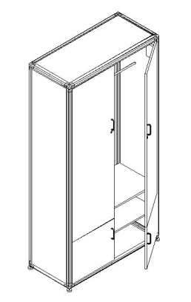

14、器皿柜：
材 质:铝木结构
立 柱：采用实验室专用铝合金材质（27*38mm，38*38mm）
柜 体：采用16mm厚时尚灰优质E1级三聚氰胺密度板，所有断面经优质PVC封边防水处理。
门 板：采用18mm厚湖蓝色优质E1级三聚氰胺密度板， 以2mm厚PVC封边条封边，与板材熔为一体，黏结牢固可靠。上门板内框镶嵌4mm透明玻璃。
层 板：层板为5mm厚PVC活动层板，带φ30/φ50/φ70/φ100等不同直径圆孔放置及晾干玻璃器皿。必要时可根据用户需求设定孔的规格。层板可以自由抽取，方便放取各种玻璃器皿。
铰 链：采用DTC优质铰链，弹性好，外形美观，使用寿命长。
把 手：铝合金亚光拉手。
地 脚：专用可调地脚，具有承重、防潮、抑菌、耐腐蚀及调节水平的功能，外型美观，设计人性化。
器皿柜样式：
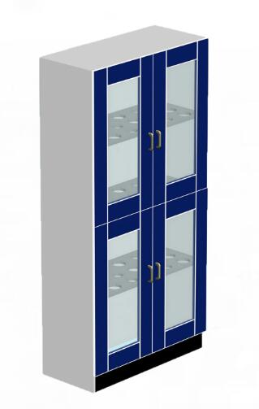

15、16、物品架：
立 柱：40*80*0.7mm，横梁40*60*0.7mm，层板0.4，承重150KG
货架采用：喷塑工艺，结构合理，拆装方便。
表面处理：环氧树脂喷塑，具有附着力强，耐磨，耐腐蚀，外型美观的特点，
涂层厚度可达60-80微米，固化温度180℃。
货架样式：
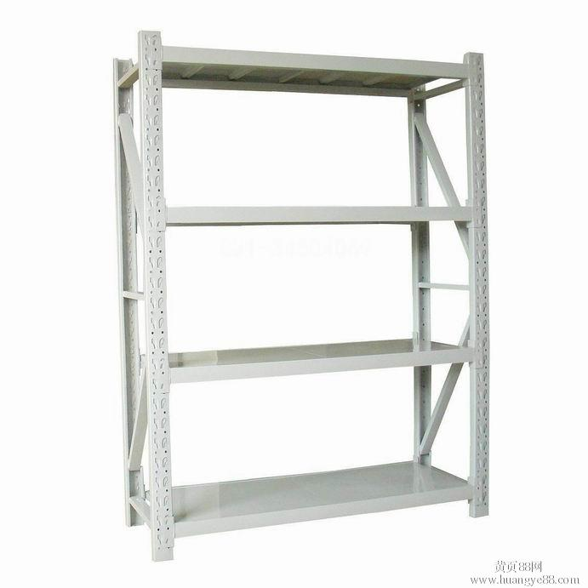

17、不锈钢工作台：
主材采用优质304不锈钢,立柱采用圆管或方管均可。
不锈钢工作台样式：
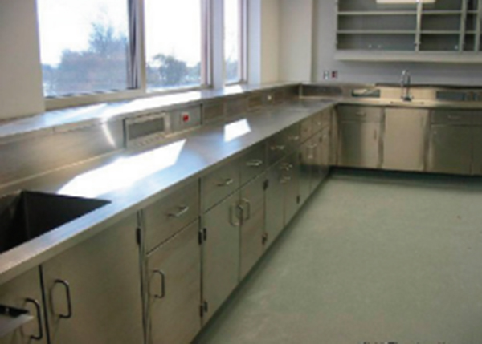

- 洗眼器
[桌上洗眼器]橡胶手柄,不锈钢材质,可伸缩连接软管,操作方便。
洗眼器样式：
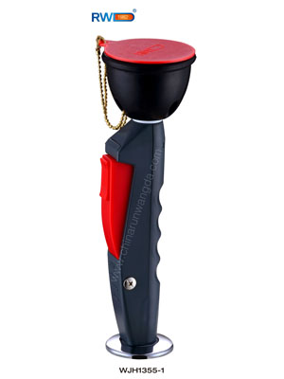

19、紧急喷淋：
主体采用304不锈钢，强度高，结构牢固，直接安装在地面上，安装简便，通过拉手杆/推手板，开启方便迅速，表面可抛光处理或环氧树脂粉末喷涂
紧急喷淋样式：
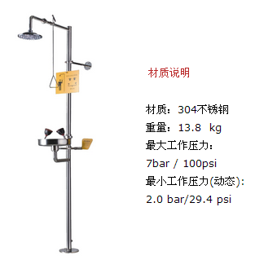
20、滴水架 ：410*350*80mm
18柱PP滴水柱，实芯理化板背板，及蓄水槽，适用于将洗涤后的试管、烧杯等玻璃器皿倒置悬挂晾干，积水排放于水槽中。
滴水架样式：
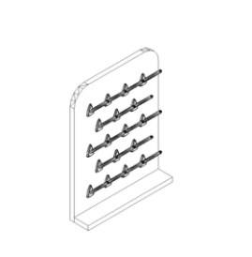
21、天平台:采用20mm厚黑色大理石台面.
每个天平台均应为完整独立的全钢制框架结构设计，钢框架采用1.5mm厚40mm*60mm优质矩形钢管整体焊接成型，所有柜架部件不得于安装现场焊接加工，以避免破坏表面环氧树脂涂层；所有柜架单元应配备4个下衬有一体成型橡胶防振垫的镀锌螺杆调整脚，以支撑柜架及调节水平。
天平台样式：
